BÀI TẬP CHƯƠNG 3 + CHƯƠNG 4

Bài 1: Cho lược đồ CSDL của một công ty như sau:

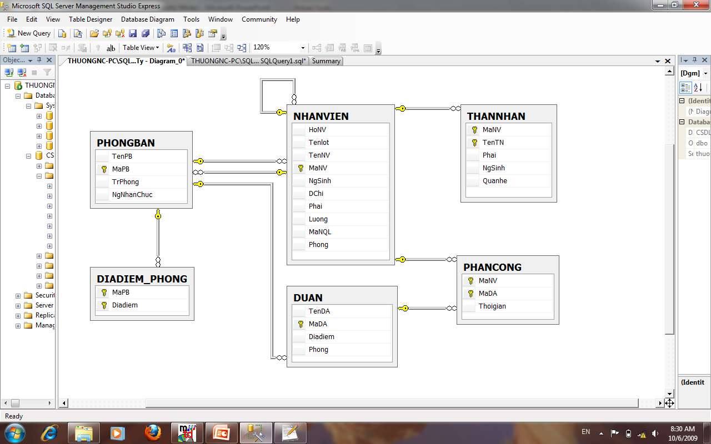

Ví dụ một thể hiện của CSDL trên

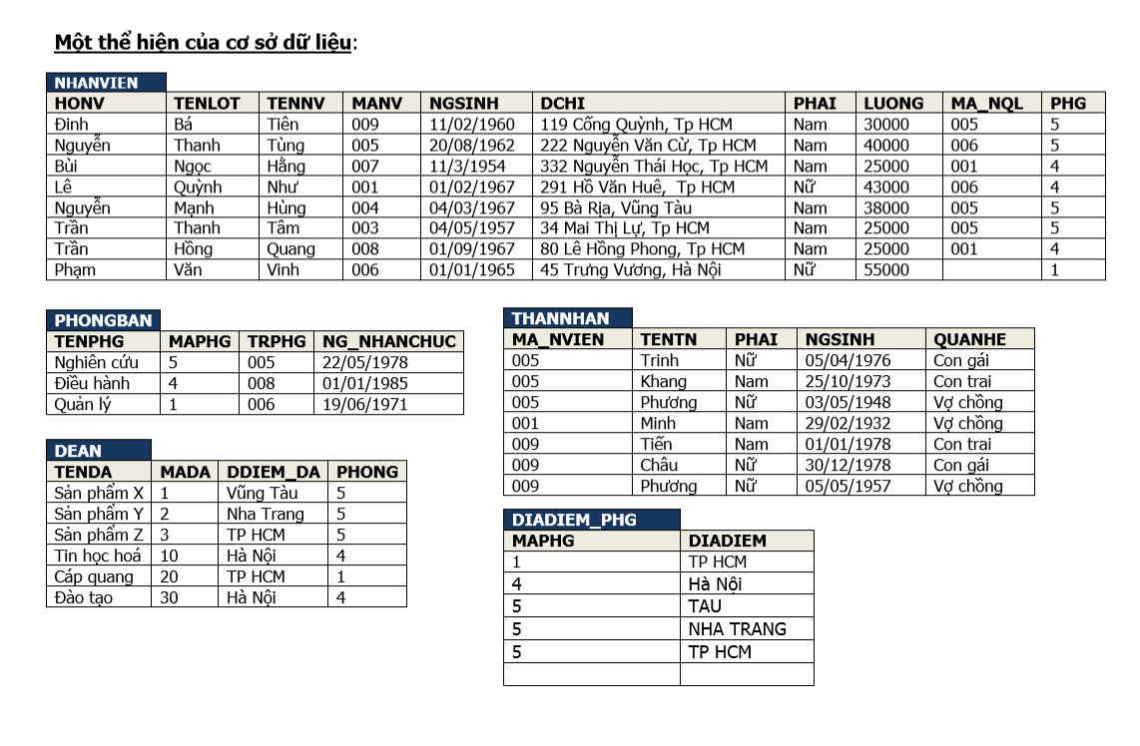

Hãy viết biểu thức đại số quan hệ thực hiện những yêu cầu sau:

1. Hãy cho biết tên các dự án mà nhân viên có mã ‘NV01’ tham gia

select TenDA

from NhanVien,(select TenDA,PhanCong.MaDA,PhanCong.MaNV from PhanCong,DUAN where PhanCong.MaDA=DUAN.MaDA) as a

where NhanVien.Manv=a.MaNV and NhanVien.Manv='NV01'

1. Tính tổng thời gian tham gia các dự án của mỗi nhân viên

select Manv, sum(ThoiGian) as tongtg

from PhanCong

group by MaNV

1. Cho biết họ tên các nhân viên chưa tham gia dự án nào

select HoNV,Tenlot,tenNV

from NhanVien,( select MaNV from NhanVien except select MaNV from PhanCong) as a

where NhanVien.Manv=a.Manv

1. Tìm ngày sinh và địa chỉ của nhân viên “Nguyễn Bảo Hùng”

select NgSinh, Dchi

from NhanVien

where hoNV='Nguyen' and Tenlot='Bao' and tenNV='Hung'

1. Tìm tên và địa chỉ của các nhân viên làm việc cho phòng “Nghiên cứu”

select tenNV,Dchi

from NhanVien,(select MaPB from PhongBan where TenPB='Nghien cuu') as a

where NhanVien.Phong=a.MaPB

1. Với mỗi dự án được triển khai ở Gò Vấp, cho biết mã dự án, mã phòng quản lý và họ tên, ngày sinh trưởng phòng của phòng đó

select HoNV,tenNV,NgSinh, a.MaDA,a.TrPhong,a.NgNhanChuc

from NhanVien,

(select MaDA, TrPhong,NgNhanChuc,MaPB

from DUAN,PhongBan

where DUAN.DiaDiem='Go Vap' and DUAN.Phong=PhongBan.MaPB) as a

where NhanVien.Phong=a.MaPB

1. Với mỗi nhân viên, cho biết họ tên nhân viên và họ tên của người quản lý nhân viên đó

select nv.HoNV,nv.tenNV, Qli.HoNV,Qli.tenNV

from NhanVien as nv, NhanVien as Qli

where nv.MaNQL=qli.Manv

1. Cho biết mã nhân viên, họ và tên của các nhân viên của phòng “Nghiên cứu” có mức lương từ 30000 đến 50000

select Manv,HoNV,tenNV

from NhanVien,(select MaPB from PhongBan where TenPB='Nghien cuu') as a

where NhanVien.Phong=a.MaPB and Luong between 30000 and 50000

1. Cho biết mã nhân viên, họ tên nhân viên và mã dự án, tên dự án của các dự án mà họ tham gia

select NhanVien.Manv,HoNV,tenNV,TenDA,a.MaDA

from NhanVien,(select TenDA,PhanCong.MaDA,PhanCong.MaNV from PhanCong,DUAN where PhanCong.MaDA=DUAN.MaDA) as a

where NhanVien.Manv=a.MaNV

1. Cho biết mã nhân viên, họ tên của những người không có người quản lý

select HoNV,tenNV

from NhanVien

except

select nv.HoNV,nv.tenNV

from NhanVien as nv, NhanVien as Qli

where nv.MaNQL=qli.Manv

1. Cho biết họ tên của các trưởng phòng có thân nhân

select distinct HoNV,tenNV

from (select NhanVien.Manv,NhanVien.tenNV,NhanVien.HoNV

from PhongBan,NhanVien

where PhongBan.TrPhong=NhanVien.Manv) as a

where exists (select * from ThanNhan where a.MaNV=ThanNhan.MaNV);

1. Tính tổng lương nhân viên, lương cao nhất, lương thấp nhất và mức lương trung bình

select sum(Luong) as tong, max(Luong) as luongmax, min(Luong) as luongmin,avg(Luong) as luongtb

from NhanVien

1. Cho biết tổng số nhân viên và mức lương trung bình của phòng “Nghiên cứu”

select count(MaNV) as tongnv,avg(Luong) as luongtb

from NhanVien,(select MaPB from PhongBan where TenPB='Nghien cuu') as a

where NhanVien.Phong=a.MaPB

1. Với mỗi phòng, cho biết mã phòng, số lượng nhân viên và mức lương trung bình

select PhongBan.MaPB,PhongBan.TenPB, count(MaNV) as tongnv,avg(Luong) as luongtb

from NhanVien,PhongBan

where NhanVien.Phong=PhongBan.MaPB

group by PhongBan.MaPB,PhongBan.TenPB

1. Với mỗi dự án, cho biết mã dự án, tên dự án và tổng số nhân viên tham gia

select DUAN.MaDA,TenDA,count(MaNV) as slnv

from DUAN,PhanCong

where DUAN.MaDA=PhanCong.MaDA

group by DUAN.MaDA,TenDA

1. Với mỗi dự án có nhiều hơn 2 nhân viên tham gia, cho biết mã dự án, tên dự án và số lượng nhân viên tham gia

select DUAN.MaDA,TenDA,count(MaNV) as slnv

from DUAN,PhanCong

where DUAN.MaDA=PhanCong.MaDA

group by DUAN.MaDA,TenDA

having count(MaNV) >2

1. Với mỗi dự án, cho biết mã số dự án, tên dự án và số lượng nhân viên phòng số 5 tham gia

select DUAN.MaDA,TenDA,count(n.Manv) as slnv

from DUAN,(select PhanCong.MaDA,NhanVien.Manv

from NhanVien,PhanCong

where NhanVien.Manv=PhanCong.MaNV and NhanVien.Phong=5) n

where DUAN.MaDA=n.MaDA

group by DUAN.MaDA,TenDA

1. Với mỗi phòng có nhiều hơn 2 nhân viên, cho biết mã phòng và **số lượng** nhân viên có lương lớn hơn 25000

select PhongBan.MaPB,PhongBan.TenPB,count(MaNV) as slnv

from NhanVien,PhongBan

where NhanVien.Phong=PhongBan.MaPB and Luong>25000

group by PhongBan.MaPB,PhongBan.TenPB

1. Với mỗi phòng có mức lương trung bình lớn hơn 30000, cho biết mã phòng, tên phòng, số lượng nhân viên của phòng đó

select PhongBan.MaPB,PhongBan.TenPB,count(MaNV) as slnv

from NhanVien,PhongBan

where NhanVien.Phong=PhongBan.MaPB

group by PhongBan.MaPB,PhongBan.TenPB

having avg(Luong) >30000

1. Với mỗi phòng có mức lương trung bình lớn hơn 30000, cho biết mã phòng, tên phòng, số lượng nhân viên **nam** của phòng đó

select PhongBan.MaPB,PhongBan.TenPB,count(MaNV) as slnv

from NhanVien,PhongBan

where NhanVien.Phong=PhongBan.MaPB and NhanVien.Phai='Nam'

group by PhongBan.MaPB,PhongBan.TenPB

having avg(Luong) >30000

Bài 2: Cho lược đồ CSDL của một thư viện như sau:

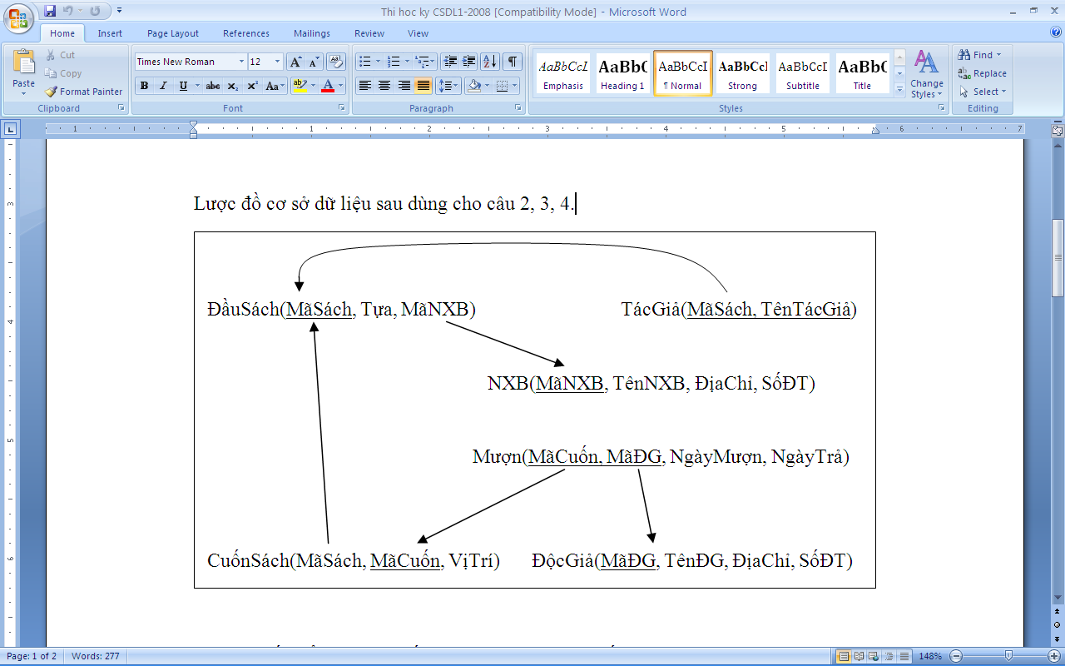

Hãy viết biểu thức đại số quan hệ thực hiện các yêu cầu sau:

1. Cho biết Địa chỉ và số điện thoại của Nhà xuất bản “Addison Wesley”

select Dchi,sdt

from NXB

where TenNXB='Addison Wesley'

1. Cho biết mã sách và Tựa sách của những cuốn sách được xuất bản bởi nhà xuất bản “Addison Wesley”

select MaSach,Tua

from DauSach, (select MaNXB from NXB where TenNXB='Addison Wesley') as a

where DauSach.MaNXB=a.MaNXB

1. Cho biết mã sách và Tựa sách của những cuốn sách có tác giả là “Hemingway”

select DauSach.MaSach,Tua

from DauSach, (select MaSach from TacGia where TenTacGia='Hemingway') as a

where DauSach.MaSach=a.MaSach

1. Với mỗi đầu sách, cho biết tựa và số lượng cuốn sách mà thư viện đang sở hữu

select MaSach, Tua, count(MaCuon) as slcs

from (select DauSach.MaSach,DauSach.Tua,CuonSach.MaCuon from DauSach,CuonSach where DauSach.MaSach=CuonSach.MaSach) as a

group by MaSach,Tua

1. Với mỗi độc giả, hãy cho biết Tên, địa chỉ và số lượng cuốn sách mà người đó đã mượn

select TenDG,Dchi,count(MaCuon) as slcs

from(select DocGia.MaDG, DocGia.TenDG,DocGia.Dchi,DocGia.sdt,Muon.MaCuon from DocGia,Muon where DocGia.MaDG=Muon.MaDG) as a

group by TenDG,Dchi

1. Cho biết mã cuốn, tựa sách và vị trí của những cuốn sách được xuất bản bởi nhà xuất bản “Addison Wesley”

select MaCuon,Tua, Vtri

from NXB,

(select DauSach.MaNXB,DauSach.Tua,CuonSach.MaCuon,CuonSach.Vtri

from DauSach,CuonSach where DauSach.MaSach=CuonSach.MaSach) as a

where NXB.TenNXB='Addison Wesley' and NXB.MaNXB=a.MaNXB

1. Với mỗi đầu sách, hãy cho biết Tên nhà xuất bản và số lượng tác giả

select a.MaSach,TenNXB,a.sltg as sltg

from NXB, (select DauSach.MaSach,DauSach.MaNXB,count(TacGia.TenTacGia) as sltg from DauSach,TacGia where DauSach.MaSach=TacGia.MaSach group by DauSach.MaSach,DauSach.MaNXB) as a

where NXB.MaNXB=a.MaNXB

1. Hãy cho biết Tên, địa chỉ, số điện thoại của những độc giả đã mượn từ 5 cuốn sách trở lên

select TenDG,Dchi,sdt

from Muon,DocGia

where Muon.MaDG=DocGia.MaDG

group by TenDG,Dchi,sdt

having count(MaCuon) > 5

1. Cho biết mã NXB, tên NXB và số lượng đầu sách của NXB đó trong CSDL

select NXB.MaNXB,TenNXB,COUNT(MaSach) as slds

from NXB,DauSach

where NXB.MaNXB=DauSach.MaNXB

group by NXB.MaNXB,TenNXB

1. Cho biết mã NXB, tên NXB và địa chỉ của những NXB có từ 100 đầu sách trở lên

select NXB.MaNXB,TenNXB,NXB.Dchi

from NXB,DauSach

where NXB.MaNXB=DauSach.MaNXB

group by NXB.MaNXB,TenNXB,NXB.Dchi

having COUNT(MaSach) >100

1. Cho biết mã NXB, tên NXB, và số lượng tác giả đã hợp tác với NXB đó

select NXB.MaNXB,TenNXB,a.sltg as sltg

from NXB,(select DauSach.MaNXB,count(TacGia.TenTacGia) as sltg from DauSach,TacGia where DauSach.MaSach=TacGia.MaSach group by DauSach.MaNXB) as a

where NXB.MaNXB=a.MaNXB

1. Tựa và số lượng tác giả của những cuốn sách có tác giả là “Hemingway” mà độc giả “Nguyễn Văn A” đã từng mượn

select DauSach.Tua,COUNT (TacGia.TenTacGia) as sltg

from DocGia,Muon,CuonSach,DauSach,TacGia

where DocGia.MaDG=Muon.MaDG and Muon.MaCuon= CuonSach.MaCuon and CuonSach.MaSach= DauSach.MaSach and DocGia.TenDG='Nguyen Van A' and DauSach.MaSach=TacGia.MaSach

group by DauSach.Tua

**Bài** **tập 3.**

Cho CSDL gồm các quan hệ sau :

NV( MSNV , TEN , MSCOQUAN , CONGVIEC , LUONG)

COQUAN( MSCOQUAN , TENCOQUAN , DIACHI)

Biểu diễn bằng ngôn ngữ SQL và đại số quan hệ các yêu cầu sau :

1. Tìm tên những nhân viên ở cơ quan có mã số là 50

select TEN

from NV

where MSCOQUAN='50'

b. Tìm mã số tất cả các cơ quan từ quan hệ NV

select MSCOQUAN

from COQUAN

c. Tìm tên các nhân viên ở cơ quan có mã số là 15,20,25

select TEN

from NV

where MSCOQUAN='15' or MSCOQUAN='20' or MSCOQUAN='25'

d. Tìm tên những người làm việc ở Đồ Sơn

select TEN

from NV,COQUAN

where NV.MSCOQUAN=COQUAN.MSCOQUAN and COQUAN.DIACHI='Đồ Sơn'

**Bài tập 4:**

Cho một lược đồ CSDL dùng để quản lý hoạt động sửa chữa và bảo trì xe của một ga ra như sau:

* **THO**(MaTho, TenTho, Nhom, NhomTruong)

Tân từ:

Mỗi người thợ đều có một mã so (MaTho) để nhận diện, một tên (TenTho) và chỉ thuộc một nhóm. Nhóm trưởng của mỗi nhóm là một trong những người thợ của nhóm đó.

MGT(MaTho) = MGT(NhomTruong)

* **CONGVIEC**(MaCV, NoiDungCV)

Tân từ:

Dịch vụ sửa xe được chia thành nhiều công việc để dễ dàng tính toán chi phí với khách hàng. Mỗi công việc đều có một mã (MaCV) và thuộc tính “NoiDungCV” mô tả nội dung của công việc.

* **HOPDONG**(SoHD, NgayHD, MaKH, SoXe, TriGiaHD,

NgayGiaoDK, NgayNgThu)

Tân từ:

Mỗi hợp đồng sửa chữa đều có một mã số phân biệt. NgayHD là ngày ký hợp đồng sửa xe với khách hàng là chủ xe (MaKH). SoXe là số đăng bộ của xe đem đến sửa. Một khách hàng có thể ký nhiều hợp đồng sửa chữa nhiều xe khác nhau hoặc sửa chữa nhiều lần cho cùng một xe nhung trong cung một ngày, những công việc sửa chữa cho một xe chỉ ký hợp đồng một lần. TriGiaHD là tổng trị giá của hóa đơn. NgayGiaoDK là ngày dự kiến phải giao xe cho khách. NgayNgThu là ngày nghiệm thu thật sự sau khi đã sửa chữa xong để thanh lý hợp đồng.

* **KHACHHANG**(MaKH, TenKH, DiaChi, DienThoai)

Tân từ:

Mỗi khách hàng có một MAKH để phân biệt, một tên (TenKH), một địa chỉ (DiaChi) và một số điện thoại để theo dõi công nợ.

* **CHITIET_HD**(SoHD, MaCV, TriGiaCV, MaTho, KhoanTHo)

Tân từ:

Mỗi hợp đồng sửa xe có thể gồm nhiều công việc, MaCV là mã số của từng công việc, TriGiaCV là chi phí của công việc đã tính toán với khách. Mỗi công việc của hợp đồng được giao cho một người thợ (MaTho) phụ trách. Một người thợ có thể được giao một hoặc nhiều công việc của một hay nhiều hợp đồng khác nhau. KhoanTho là số tiền giao khoán cho người thợ ve công việc sửa chữa tương ứng.

* PHIEUTHU(SoPT, NgaylapPT, SoHD, MaKH, HoTen, SoTienThu)

Tân từ:

Khách hàng (MaKH) có thể thanh toán tiền của một hợp đồng (SoHD) làm nhiều lần trước hoặc sau khi nghiệm thu (trong cùng một ngày hoặc khác ngày). Mỗi lần thanh toán đều có số phiếu thu (SoPT) để phân biệt, NgayLapPT là ngày lập phiếu thu. SoTienThu là số tiền thanh toán của lần thu đó. HoTen là ho tên của người mang tiền đến thanh toán (có thể khác với người đứng ra ký hợp đồng).

Yêu cầu:

* Xác định các khóa trong các lược đồ quan hệ trên.
* Phát biểu các RBTV có trong lược đồ CSDL
* Thực hiện các yêu cầu sau bằng ngôn ngữ SQL:
  1. Cho biết danh sách các người thợ hiện không tham gia vào một hợp đồng sửa chữa nào.

select TenTho

from THO,

(select MaTho

from THO

except

select MaTho

from CHITIET_HD) as a

where THO.MaTho=a.MaTho

* 1. Cho biết danh sách những hợp đồng đã thanh lý nhưng chưa được thanh toán tiền đầy đủ.

select SoHD

from HOPDONG

except

select SoHD

from PHIEUTHU

* 1. Cho biết danh sách những hợp đồng cần phải hoàn tất trước ngày 31/12/2002

select SoHD

from HOPDONG

where NgayGiaoDK<'2003-01-01'

* 1. Cho biết người thợ nào thực hiện công việc nhiều nhất.

select MaTho,count(MaCV)

from CHITIET_HD

group by MaTho

* 1. Cho biết người thợ nào có tổng trị giá công việc được giao cao nhất.

select MaTho

from CHITIET_HD

where TriGiaCV >= all(select TriGiaCV from CHITIET_HD)

**Bài tập 5**.

Cho một phần CSDL của một trường phổ thông như sau :

* GV(MAGV, TENGV, MAMH)

Tân từ : Một giáo viên (MAGV) chủ nhiệm một bộ môn duy nhất. Đối với những giáo viên không phải là chủ nhiệm bộ môn thì giá trị của thuộc tính MAMH là null.

* MHỌC(MAMH, TENMH, SOTIET)

Tân từ : Mỗi môn học có một MAMH duy nhất, một TENMH và một số tiết học của môn học đó.

* BUỔITHI(HKY, NGAY, GIO, PHG, MAMH, TGTHI)

Tân từ : Mỗi buổi thi được xác định bởi một HỌC KỲ (HK), một ngày, một giờ và một phòng (PHG). Buổi thi liên quan đến một môn duy nhất và có một thời gian thi (TGTHI) duy nhất.

* PC_COI_THI(MAGV, HK, NGAY, GIO, PHG)

Tân từ : Một lần phân công coi thi được xác định bởi 1 giáo viên, 1 học kỳ, 1 ngày, 1 giờ và 1 phòng.

Ghi chú :

* Một giáo viên có thể được phân công gác thi nhiều buổi trong một học kỳ, với điều kiện các buổi thi đó không liên quan đến môn học do giáo viên đó chủ nhiệm.
* Nếu số tiết học là 30 thì thời gian thi là 120 phút
* Nếu số tiết học là 45 tiết trở lên thì thời gian thi là 150 phút

**Câu hỏi :**

1. Xác định khóa của các lược đồ quan hệ trên.
2. Phát biểu các RBTV.
3. Dùng đại số quan hệ và SQL để viết các câu hỏi sau:
4. Danh sách các giáo viên dạy các môn học có số tiết từ 45 trở lên

select MAGV,TENGV

from MHOC,GV

where MHOC.SOTIET>45 and MHOC.MAMH=GV.MAMH

b. Danh sách giáo viên được phân công gác thi trong học kỳ 1

select GV.MAGV,TENGV

from PC_COI_THI,GV

where HK='1' and PC_COI_THI.MAGV=GV.MAGV

c. Danh sách giáo viên không được phân công gác thi trong học kỳ 1

select MAGV,TENGV

from GV

except

select GV.MAGV,TENGV

from PC_COI_THI,GV

where HK='1' and PC_COI_THI.MAGV=GV.MAGV

d. Cho biết lịch thi môn văn (TENMH = ‘VĂN HỌC’)

select BUOITHI.HKY,BUOITHI.NGAY,BUOITHI.GIO,BUOITHI.TGTHI

from MHOC,BUOITHI

where MHOC.TENMH='VĂN HỌC' AND MHOC.MAMH=BUOITHI.MAMH

SELECT *FROM MHOC

e. Cho biết các buổi gác thi của các giáo viên chủ nhiệm môn văn (TENMH = ‘VĂN HỌC’).

select HK,NGAY,GIO,PHG

from PC_COI_THI,(select GV.MAGV

from MHOC,GV

where MHOC.TENMH='VĂN HỌC' and MHOC.MAMH=GV.MAMH) as a

where PC_COI_THI.MAGV=a.MAGV

Câu hỏi ôn tập chương 4

1. Ngôn ngữ SQL là gì?

Các thành phần:

* 1. DDL: Create, Drop, Alter …
  2. DML: Select, Insert, Delete, Update …
  3. DCL: Grant, Revoke, …

Được sử dụng trong các DBMS thông dụng

Mỗi DBMS có thể có một số khác biệt

1. Thứ tự viết các mệnh đề trong câu SQL?

SELECT->FROM->WHERE->GROUP BY->HAVING HOẶC ORDER BY

1. Thứ tự thực hiện các mệnh đề trong câu SQL?

FROM->WHERE->GROUP BY-> HAVING->SELECT->ORDER BY-> KẾT QUẢ TRUY VẤN

1. Cho Q(A, B, C). Viết câu truy vấn tương đương với biểu thức đại số quan hệ πA,B(Q)

SELECT A,B FROM Q

1. Cho Q(A, B, C, D). Dấu * ở mệnh đề Select trong câu truy vấn SELECT * FROM Q có nghĩa là gì?

Chọn tất cả các thuộc tính trong quan hệ Q.

1. Cho Q(A: int, B: int, C: int). Viết 2 câu truy vấn tương đương với biểu thức đại số quan hệ πA,B,C(σA>B(Q))

SELECT A,B,C

FROM Q

WHERE Q.A>Q.B.

1. Cho Q(A: int, B: int, C: int). Tìm các chỗ sai trong câu truy vấn SELECT A.Q FROM Q WHERE A.Q > ‘5’

SELECT Q.A FROM Q WHERE Q.A > ‘5’

1. Cho SV(MaSV: string, Hoten: string, MaKh:string, DiemTB:real). Câu truy vấn nào dưới đây thực hiện lập danh sách SV thuộc Khoa có MaKh là ‘50’ và có điểm tb > 8:
2. SELECT MaSV, Hoten FROM SV WHERE MaKh = 50, DiemTB >8
3. SELECT MaSV, Hoten FROM SV WHERE MaKh = ‘50’, DiemTB >8
4. SELECT MaSV, Hoten FROM SV WHERE MaKh = ‘50’∧ DiemTB >8
5. SELECT MaSV, Hoten FROM SV WHERE MaKh = ‘50’ and DiemTB >8

ĐÁP ÁN: B

1. Cho SV(MaSV: string, Hoten: string, MaKh:string, DiemTB:real). Câu truy vấn nào dưới đây đúng:
2. SELECT MaSV, Hoten FROM SV WHERE MaKh = 50, DiemTB >8
3. SELECT MaSV.SV, Hoten.SV FROM SV WHERE DiemTB >8
4. SELECT SV.MaSV, SV.Hoten FROM SV WHERE DiemTB >8
5. Cả 3 câu trên đều sai

ĐÁP ÁN: C

1. Cho NV(MaNV: string, Hoten: string, Luong: Real, MaPB:string). Câu SQL nào dưới đây đúng:
2. SELECT MaNV, Hoten, Luong * 2 WHERE NV WHERE MAPB = ‘50’
3. SELECT MaNV, Hoten, Luong * 2 Thuong WHERE NV WHERE MAPB = ‘50’
4. SELECT MaNV, Hoten, Luong * 2 as Thuong WHERE NV WHERE MAPB = ‘50’
5. Cả 3 câu trên đều đúng
6. Cho NV(MaNV: string, Hoten: string, Luong: Real, MaPB:string). Hãy cho biết kết quả của câu truy vấn: SELECT MaNV, Hoten, Luong * 2 as Thuong FROM NV

Chọn ra các thuộc tính gồm mã nv, họ tên, lương x2 từ quan hệ NV

1. Từ khóa AS trong câu truy vấn SELECT MaNV, Hoten, Luong * 2 as Thuong FROM NV dùng để làm gì?

Đặt tên mới cho thuộc tính trong bảng kết quả.

1. Cho NhanVien(MaNV: string, Hoten: string, Luong: Real). câu truy vấn dưới thực hiện việc gì: SELECT NV.MaNV, NV.Hoten, NV.Luong FROM NhanVien as NV WHERE Luong >1000

Chọn mã nv, họ tên, lương từ quan hệ NhanVien với điều kiện lương lớn hơn 1000.

1. Từ khóa AS trong câu truy vấn SELECT MaNV, Hoten, Luong FROM NhanVien as NV dùng để làm gì?

Đổi tên quan hệ NhanVien thành NV

1. bí danh của thuộc tính được đặt ở mệnh đề SELECT có được dùng ở các mệnh đề khác không? Tại sao?

Không được, vì nó chỉ mang tính tạm thời tại câu truy vấn đó.

1. Phát biểu nào dưới đây đúng:
2. Các biểu thức điều kiện ở mệnh đề WHERE phải được liên kết bằng AND hoặc OR
3. Các biểu thức điều kiện ở mệnh đề WHERE phải được phân cách bằng dấu phẩy
4. Cả a và b đều đúng
5. Cả a và b đều sai

ĐÁP ÁN: C

1. LIKE hoặc NOT LIKE dùng để làm gì?

Dùng để tìm các chuỗi có giá trị với điều kiện.

1. Ý nghĩa của ký tự đại diện ‘%’ hoặc ‘_’ trong biểu thức điều kiện so sánh chuỗi.

Số lượng ký tự bất kỳ.

1. Cho Q(A: nvarchar(4), B: int). câu SQL SELECT * FROM Q WHERE A like ‘%a% thực  
    hiện việc gì?

Chọn tất cả thuộc tính trong quan hệ Q vói điều kiện chuỗi A có kí tự ‘a’.

1. Cho Q(A: varchar(4), B: int). Câu SQL SELECT * FROM Q WHERE A like ‘_a% thực  
    hiện việc gì?

Chọn tất cả thuộc tính trong quan hệ Q vói điều kiện chuỗi A có kí tự ‘a’ và trước nó là 1 kí tự bất kì.

1. Cho Q(A: varchar(4), B: int). Viết câu SQL tương đương với câu   
    SELECT * FROM Q WHERE B Between 10 and 20

SELECT * FROM Q WHERE B>10, B<20

1. Hàm gộp là gì và gồm những hàm nào?

Hàm gộp nhận vào một tập các giá trị và cho kết quả là một giá trị.

Các hàm gộp: Min, Max, Sum, Avg, Count

1. Cho NV(MaNV: varchar(10), Luong: int, MaPB: varchar(4)).   
    Câu SQL SELECT count(*), avg(luong) FROM NV thực hiện việc gì?

Đếm số bộ và tính lương trung bình của quan hệ NV.

1. Cho NV(MaNV: varchar(10), Luong: int, MaPB: varchar(4)).   
    Trong SQL Server, kết quả của câu SQL: SELECT count(*), avg(luong) FROM NV là gì?

1 bộ gồm kết quả của count, và avg(luong) của quan hệ NV

1. Cho NV(MaNV: varchar(10), Luong: int, MaPB: varchar(4)).   
    Trong SQL Server, kết quả của câu SQL: SELECT count(*) Sonv, avg(luong) as Luongtb FROM NV là gì?

1 bộ gồm kết quả của Sonv, và Luongtb của quan hệ NV

1. Cho NV(MaNV: varchar(10), Luong: int, MaPB: varchar(4)).   
    Câu SQL SELECT count(MaNV), avg(luong) FROM NV GROUP BY MaPB thực hiện việc gì?

Đếm số bộ và tính lương trung bình của quan hệ NV sau đó group by theo MaPB

1. Cho NV(MaNV: varchar(10), Luong: int, MaPB: varchar(4)).   
    Trong SQL Server, kết quả của câu SQL: SELECT MaPB, count(MaNV), avg(luong) FROM NV GROUP BY MaPB là gì?

Số bộ bằng với số lượng MaPB với các thuộc tính Mã PB, count(MaNV), avg(Luong) của quan hệ NV

1. Phát biểu nào dưới đây đúng khi câu SQL có sử dụng mệnh đề GROUP BY
2. Các thuộc tính có trong mệnh đề SELECT phải có trong mệnh đề GROUP BY hoặc trong hàm gộp
3. Thuộc tính có trong mệnh đề GROUP BY có thể không có trong mệnh đề SELECT
4. Cả a và b đều đúng
5. Cả a và b đều sai

Đáp án: c

1. Phát biểu nào dưới đây đúng:
2. Trong câu SQL, mệnh đề HAVING được sử dụng khi điều kiện chọn liên quan tới hàm gộp
3. Trong câu SQL, mệnh đề HAVING (nếu có) phải nằm sau mệnh đề GROUP BY
4. Cả a và b đều đúng
5. Cả a và b đều sai

Đáp án: c.

1. Phát biểu nào dưới đây đúng:
2. Trong câu SQL, khi sử dụng mệnh đề HAVING thì phải có mệnh đề GROUP BY
3. Trong câu SQL, mệnh đề WHERE sử dụng với điều kiện không dùng hàm gộp
4. Trong câu SQL, có thể có cả mệnh đề WHERE và mệnh đề HAVING
5. Cả 3 câu trên đều đúng

Đáp án: d

1. Cho NV(MaNV: varchar(10), Luong: int, MaPB: varchar(4)).   
   câu SQL: SELECT MaPB, count(MaNV) FROM NV GROUP BY MaPB HAVING count(MaNV) > 2; thực hiện việc gì?

Chọn mã PB, đếm mã nv từ quan hệ NV và group by theo mã PB, với điều kiện thuộc tính count(MaNV)>2.

1. Cho Q(A: varchar(10), B: int, C: varchar(4)). Chỉ những chỗ sai của câu SQL:   
    SELECT A, count(b) as v FROM Q.A GROUP BY C HAVING v > 2;

SELECT count(B) as v FROM Q GROUP BY A,C HAVING count( B)>2;

1. Cho NV(MaNV: varchar(10), Luong: int, MaPB: varchar(4)). Chỉ những chỗ sai của câu SQL: SELECT MaPB, count(MaNV) as sonv FROM NV n WHERE sonv > 2;

SELECT MaPB, count(MaNV) as sonv FROM NV n WHERE count(MaNV) > 2;

1. Mệnh đề ORDER BY dùng để làm gì?

Sắp xếp kết quả theo một hoặc nhiều cột

1. Cho NV (MaNV, Hoten, NgSinh). Câu SQL:   
    SELECT Hoten, NgSinh FROM NV ORDER BY Hoten, NgSinh DESC; thực hiện việc gì?

Chọn họ tên, ngày sinh từ quan hệ NV theo thứ tự giảm dần họ tên, ngày sinh.

1. Cho Q(A, B, C). Viết câu SQL cho kết quả tương đương với câu   
    SELECT * FROM Q ORDER BY A DESC, C

SELECT * FROM Q ORDER BY A DESC, C ASC

1. Trình bày phép kết nội và phép kết ngoài

Phép kết nội:

* Cấu trúc:

SELECT *list_of_expressions*

FROM***R* INNER JOIN *S* ON *R.A = S.B***

[WHERE *row_conditions*]

[GROUP BY *list_of_columns*

[HAVING *aggregate_conditions*]]

[ORDER BY *list_of_columns*];

Phép kết ngoài:

* Cấu trúc:

SELECT *list_of_expressions*

FROM***R* LEFT/RIGHT/FULL OUTER JOIN *S***

**ON *R.A = S.B***

[WHERE *row_conditions*]

[GROUP BY *list_of_columns*

[HAVING *aggregate_conditions*]]

[ORDER BY *list_of_columns*];

1. Cho Q1(A: int, B: int) và Q2(C: int, D: int) và câu SQL   
   SELECT A, C FROM Q1 INNER JOIN Q2 ON A = C; thực hiện việc gì

Thực hiện phép kết nội giữa 2 quan hệ Q1, Q2 với điều kiện A=C.

1. Cho Q1(A: int, B: int) và Q2(C: int, D: int). Câu SQL nào dưới đây đúng
2. SELECT A, C FROM Q1 JOIN Q2 ON A = C;
3. SELECT A, C FROM Q1 INNER JOIN Q2 ON A = C;
4. Cả a và b đều đúng
5. Cả a và b đều sai

Đáp án: b

1. Cho Q1(A: int, B: int) và Q2(C: int, D: int). Câu SQL nào dưới đây đúng
2. SELECT A, C FROM Q1 LEFT JOIN Q2 ON A = C;
3. SELECT A, C FROM Q1 LEFT OUTER JOIN Q2 ON A = C;
4. Cả a và b đều đúng
5. Cả a và b đều sai

Đáp án: c

1. Cho Q1(A: int, B: int) và Q2(C: int, D: int). Câu SQL   
   SELECT * FROM Q1 FULL JOIN Q2 ON A = C; thực hiện việc gì?

Sẽ trả về tất cả các hàng từ bảng Q1 và Q2, còn khi không đáp ứng được điều kiện thì giá trị sẽ được đặt là <null> trong bảng kết quả.

1. Cho Q1(A: int, B: int) và Q2(C: int, D: int). Câu SQL   
   SELECT * FROM Q1 FULL OUTER JOIN Q2 ON A = C; tương đương với
2. SELECT * FROM Q1 JOIN Q2 ON A = C;
3. SELECT * FROM Q1 FULL JOIN Q2 ON A = C
4. Cả a và b đều đúng
5. Cả a và b đều sai

Đáp án: b

1. Cho Q1(A: int, B: int) và Q2(C: int, D: char(5)). Câu SQL   
   SELECT * FROM Q1 OUTER JOIN Q2 A = C WHERE D = null; sai ở những chỗ nào?

SELECT * FROM Q1 (LEFT/FULL) OUTER JOIN Q2 A = C WHERE D IS NULL

1. Cho SV(MaSV, Hoten) và Dangky(MaSV, MaMH). Câu SQL  
   (SELECT MaSV FROM SV) EXCEPT (SELECT MaSV FROM Dangky); thực hiện việc gì?

Chọn những sinh viên không đăng kí môn học.

1. Cho SV(MaSV, Hoten) và Dangky(MaSV, MaMH). Câu SQL nào ở dưới tương đương với câu truy vấn (SELECT MaSV FROM SV) EXCEPT (SELECT MaSV FROM Dangky)
2. SELECT SV.MaSV FROM SV LEFT JOIN Dangky ON SV.MaSV = Dangky.MaSV
3. SELECT SV.MaSV FROM SV LEFT JOIN Dangky ON SV.MaSV = Dangky.MaSV WHERE Dangky.MaMH IS NULL
4. SELECT SV.MaSV FROM SV LEFT JOIN Dangky ON SV.MaSV = Dangky.MaSV WHERE Dangky.MaMH = NULL
5. Cả 3 câu trên đều đúng

Đáp án: b

1. Cho SV(MaSV, Hoten) và Dangky(MaSV, MaMH). Câu SQL nào ở dưới tương đương với câu truy vấn (SELECT MaSV FROM SV) EXCEPT (SELECT MaSV FROM Dangky)
2. SELECT SV.MaSV FROM SV LEFT JOIN Dangky ON SV.MaSV = Dangky.MaSV WHERE Dangky.MaMH IS NULL
3. SELECT s.MaSV FROM SV s LEFT JOIN Dangky d ON s.MaSV = d.MaSV WHERE Dangky.MaMH IS NULL
4. Cả a và b đều đúng
5. Cả a và b đều sai

Đáp án: c

1. Cho SV(MaSV, Hoten) và Dangky(MaSV, MaMH). Chỉ những chỗ sai trong câu SQL  
   SELECT MaSV FROM SV OUTER JOIN Dangky ON SV.MaSV = Dangky.MaSV WHERE Dangky.MaMH = NULL;

Dangky.MaMH IS NULL

1. Cho SV(MaSV, Hoten) và Dangky(MaSV, MaMH). Câu SQL nào ở dưới cho kết quả tương đương với câu truy vấn (SELECT MaSV FROM SV) INTERSECT (SELECT MaSV FROM Dangky)
2. SELECT MaSV FROM Dangky
3. (SELECT MaSV FROM SV) EXCEPT (SELECT MaSV FROM Dangky)
4. SELECT MaSV FROM SV
5. Cả 3 đều đúng

Đáp án: a

1. Cho Q1(A, B) và Q2(A, B). Câu SQL  
   (SELECT A, B FROM Q1) INTERSECT (SELECT A, B FROM Q2); thực hiện việc gì?

Chọn các thuộc tính A,B có cả ở trong Q1, Q2

1. Cho SV(MaSV, Hoten) và Dangky(MaSV, MaMH). Câu SQL dưới thực hiện việc gì (SELECT MaSV FROM SV) UNION (SELECT MaSV FROM Dangky)

được sử dụng để kết hợp các kết quả của hai câu lệnh SELECT mà không cần trả về bất kỳ hàng trùng lặp nào.

1. Cho Q1(A, B) và Q2(A, B). Câu SQL  
   (SELECT * FROM Q1) UNION (SELECT * FROM Q2); thực hiện việc gì?

Kết hợp 2 bảng Q1 và Q2.

1. Cho SV(MaSV, Hoten) và Dangky(MaSV, MaMH). Câu truy vấn  
    SELECT Hoten FROM SV WHERE MaSV NOT IN (SELECT MaSV FROM Dangky); thực hiện việc gì?

Lấy họ tên của các sinh viên không đăng ký môn học.

1. Cho SV(MaSV, Hoten) và Dangky(MaSV, MaMH). Câu SQL tương đương với câu:  
    SELECT MaSV FROM SV WHERE MaSV NOT IN (SELECT MaSV FROM Dangky)

Lấy mã sv của các sinh viên không đăng ký môn học.

1. Cho NV(MaNV, Hoten, Luong). Câu SQL   
    SELECT * FROM NV WHERE Luong > (SELECT AVG(Luong) FROM NV); thực hiện việc gì?
2. Liệt kê danh sách NV có lương cao nhất
3. Liệt kê danh sách NV có lương lớn hơn mức lương trung bình
4. Cả a và b đều đúng
5. Cả a và b đều sai

Đáp án: b

1. Cho NV(MaNV, Hoten, Luong). Câu SQL nào dưới đây tương đương với  
   SELECT * FROM NV WHERE Luong > (SELECT AVG(Luong) FROM NV);
2. SELECT * FROM NV, (SELECT AVG(Luong) as ltb FROM NV) Q WHERE Luong > LTB
3. SELECT * FROM NV HAVING Luong > (SELECT AVG(Luong) FROM NV)
4. Cả a và b đều đúng
5. Cả a và b đều sai

Đáp án: a

1. Cho NV(MaNV, Hoten, Luong). Câu SQL   
    SELECT * FROM NV WHERE Luong >= all (SELECT Luong FROM NV); thực hiện việc gì?

Liệt kê danh sách NV có lương cao hơn lương của tất cả nhân viên

1. Cho NV(MaNV, Hoten, Luong). Câu SQL   
   SELECT * FROM NV WHERE Luong = (SELECT max(Luong) FROM NV); thực hiện việc gì?

Liệt kê danh sách NV có lương cao nhất

1. Cho NV(MaNV, Hoten, Luong). Câu SQL nào dưới đây tương đương với  
   SELECT * FROM NV WHERE Luong >= all (SELECT Luong FROM NV)
2. SELECT * FROM NV WHERE Luong >= any (SELECT Luong FROM NV);
3. SELECT * FROM NV WHERE Luong = (SELECT max(Luong) FROM NV)
4. Cả a và b đều đúng
5. Cả a và b đều sai

Đáp án: b

1. Truy vấn con tương quan là gì?

Cho phép so sánh giữa thuộc tính của quan hệ bên trong truy vấn con với thuộc tính của quan hệ trong truy vấn bao bên ngoài

1. Công dụng của EXISTS

Dùng để kiểm tra kết quả của câu truy vấn con tương quan là rỗng hay không rỗng. Nếu kết quả của câu truy vấn là rỗng thì EXISTS trả về False, ngược lại nó trả về True.

Các cột trong mệnh đề SELECT của câu truy vấn con không quan trọng (có thể dùng *)

1. Cho NV(MaNV, Hoten) và ThanNhan(MaNV, TenThannhan). Câu SQL nào dưới đây đúng
2. SELECT Hoten FROM NV WHERE EXISTS (SELECT * FROM THANNHAN tn WHERE NV.MaNV = tn.MaNV);
3. SELECT Hoten FROM NV WHERE MaNV EXISTS (SELECT * FROM THANNHAN tn WHERE NV.MaNV = tn.MaNV);
4. Cả a và b đều đúng
5. Cả a và b đều sai

Đáp án: c